วิทยาลัยพยาบาลบรมราชชนนี สุรินทร์
ทะเบียนรายชื่อหนังสือทางการพยาบาล สาขาการพยาบาลผู้สูงอายุ ฉบับภาษาไทย
**********
สถิติ: หนังสือการพยาบาลผู้สูงอายุ-2554-2563 (ฉบับภาษาไทย)
ดึงข้อมูลจากแท็ก: 060 เฉพาะข้อมูลในปี: 2554 2555 2556 2557 2558 2559 2560 2561 2562 2563
หมวดหมู่ | จำนวนชื่อเรื่อง | จำนวนเล่ม | หมายเหตุ
การพยาบาลผู้สูงอายุ | 23 | 328
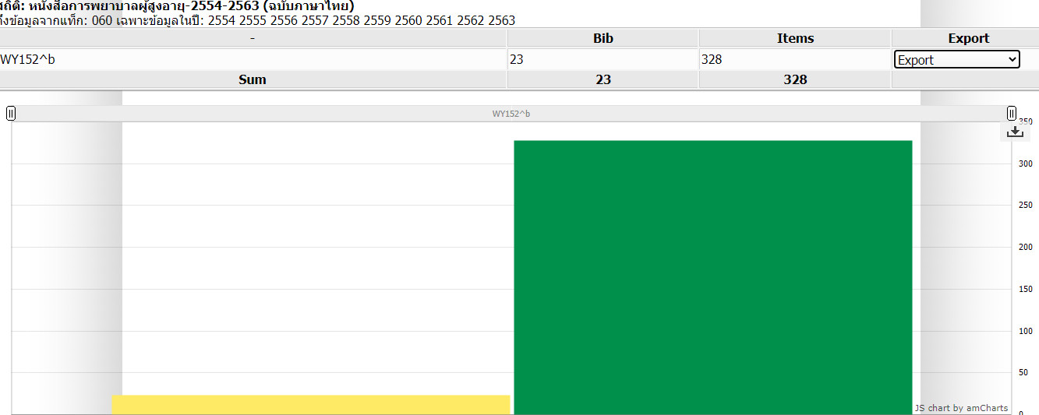

สถิติ: หนังสือการพยาบาลผู้สูงอายุ-2554-2563 (ฉบับภาษาไทย)
ดึงข้อมูลจากแท็ก: 060 ด้วย WY152^b เฉพาะข้อมูลในปี: 2554 2555 2556 2557 2558 2559 2560 2561 2562 2563
23 Bib 328 Items
ลำดับ | เลขหมู่ | รายการ | ผู้แต่ง | ปีพิมพ์ | จำนวน
1 | WY152  ค127ผ 2554 | คณาจารย์เครือข่ายวิทยาลัยในสังกัดสถาบันพระบรมราชชนก ภาคตะวันออกเฉียงเหนือ. (2554). สาระทบทวนรายวิชาการพยาบาลผู้สูงอายุ (ฉบับปรับปรุงครั้งที่ 2). สุรินทร์ : เครือข่ายวิทยาลัยในสังกัดสถาบันพระบรมราชชนก ภาคตะวันออกเฉียงเหนือ. | คณาจารย์เครือข่ายวิทยาลัยในสังกัดสถาบันพระบรมราชชนก ภาคตะวันออกเฉียงเหนือ | 2554 | 8
2 | WY152  ผ225ก 2554 | ผ่องพรรณ อรุณแสง. (2554). การพยาบาลปัญหาสำคัญของผู้สูงอายุ : การนำใช้. ขอนแก่น : โรงพิมพ์คลังนานาวิทยา. | ผ่องพรรณ อรุณแสง | 2554 | 10
3 | WY152  ศ371 2554 | วิไลวรรณ ทองเจริญ (บรรณาธิการ). (2554 ). ศาสตร์และศิลป์การพยาบาลผู้สูงอายุ. กรุงเทพฯ : โครงการตำราคณะพยาบาลศาสตร์ มหาวิทยาลัยมหิดล. | วิไลวรรณ ทองเจริญบรรณาธิการ | 2554 | 17
4 | WY152  ผ225ก 2555 | ผ่องพรรณ อรุณแสง. (2555). การพยาบาลปัญหาสำคัญของผู้สูงอายุ : การนำใช้ (พิมพ์ครั้งที่ 3). ขอนแก่น : โรงพิมพ์คลังนานาวิทยา. | ผ่องพรรณ อรุณแสง | 2555 | 10
5 | WY152  ค127ก 2556 | แสงจันทร์ ทองมาก และคณะ. (2556). การพยาบาลผู้ใหญ่และผู้สูงอายุ เล่ม 1 (พิมพ์ครั้งที่ 13 ปรับปรุงครั้งที่ 1). นนทบุรี : โครงการสวัสดิการวิชาการ สถาบันพระบรมราชชนกกระทรวงสาธารณสุข. | แสงจันทร์ ทองมาก และคณะ | 2556 | 20
6 | WY152  ค127ก 2557 | พจนา ปิยะปกรณ์ชัย และคณะ. (2557). การพยาบาลผู้ใหญ่และผู้สูงอายุ เล่ม 2 (พิมพ์ครั้งที่ 12 ปรับปรุงครั้งที่ 1). นนทบุรี : โครงการสวัสดิการวิชาการ สถาบันพระบรมราชชนกกระทรวงสาธารณสุข. | พจนา ปิยะปกรณ์ชัย และคณะ | 2557 | 20
7 | WY152 ก492 2557 | อัจฉรา ตันศรีรัตนวงศ์ และคณะ. (2557). การพยาบาลผู้ใหญ่และผู้สูงอายุ เล่ม 3 (พิมพ์ครั้งที่ 10). นนทบุรี : โครงการสวัสดิการวิชาการ สถาบันพระบรมราชชนกกระทรวงสาธารณสุข. | อัจฉรา ตันศรีรัตนวงศ์ และคณะ | 2557 | 20
8 | WY152 ค127ก 2557 | รัชฎา แก่นสาร์ และคณะ. (2557). การพยาบาลผู้ใหญ่และผู้สูงอายุ เล่ม 4 (พิมพ์ครั้งที่ 12). นนทบุรี : โครงการสวัสดิการวิชาการ สถาบันพระบรมราชชนกกระทรวงสาธารณสุข. | รัชฎา แก่นสาร์ และคณะ | 2557 | 20
9 | WY152  ศ371 2558 | วิไลวรรณ ทองเจริญ (บรรณาธิการ). (2558). ศาสตร์และศิลป์การพยาบาลผู้สูงอายุ (พิมพ์ครั้งที่ 2). กรุงเทพฯ : โครงการตำราคณะพยาบาลศาสตร์ มหาวิทยาลัยมหิดล. | วิไลวรรณ ทองเจริญ, บรรณาธิการ | 2558 | 2
10 | WY152 ว215ก 2558 | วรนาถ พรหมศวร. (2558). การพยาบาลผู้สูงอายุ. สุรินทร์ : วิทยาลัยพยาบาลบรมราชชนนี สุรินทร์. | วรนาถ พรหมศวร | 2558 | 20
11 | WY152  ป519ก 2559 | ปะราลี โอภาสนันท์. (2559). การพยาบาลผู้สูงอายุในศตวรรษที่ 21 (พิมพ์ครั้งที่ 2). พะเยา : โครงการตำราคณะพยาบาลศาสตร์ มหาวิทยาลัยพะเยา. | ปะราลี โอภาสนันท์ | 2559 | 20
12 | WY152  พ925ก 2559 | เพลินพิศ ฐานิวัฒนานนท์. (2559). การดูแลสู่ความเป็นเลิศทางการพยาบาลตามกลุ่มอาการที่พบบ่อยในผู้สูงอายุ . สงขลา : คณะพยาบาลศาสตร์ มหาวิทยาลัยสงขลานครินทร์. | เพลินพิศ ฐานิวัฒนานนท์ | 2559 | 11
13 | WY152 ศ481ก 2561 | ศิริรัตน์ ปานอุทัย, ทศพล คำผลศิริ และณัฐธยาน์ สุวรรณคฤหาสน์. (2561). การพยาบาลผู้สูงอายุ เล่ม 1 (พิมพ์ครั้งที่ 2).  เชียงใหม่ : โครงการตำราคณะพยาบาลศาสตร์มหาวิทยาลัยเชียงใหม่. | ศิริรัตน์ ปานอุทัย, ทศพล คำผลศิริ และณัฐธยาน์ สุวรรณคฤหาสน์ | 2561 | 30
14 | WY152  ศ481ก 2561 | ศิริรัตน์ ปานอุทัย, ทศพล คำผลศิริ, ณัฐธยาน์ สุวรรณคฤหาสน์ และจิตตวดี เหรียญทอง. (2561). การพยาบาลผู้สูงอายุ เล่ม 2 (พิมพ์ครั้งที่ 2). เชียงใหม่ : โครงการตำราคณะพยาบาลศาสตร์ มหาวิทยาลัยเชียงใหม่. | ศิริรัตน์ ปานอุทัย, ทศพล คำผลศิริ, ณัฐธยาน์ สุวรรณคฤหาสน์ และจิตตวดี เหรียญทอง | 2561 | 30
15 | WY152  ท119 2563 | เพื่อนช่วยจำ.(2563). ทบทวนการพยาบาลผู้สูงอายุ. ม.ป.ท. : ม.ป.พ. | เพื่อนช่วยจำ | 2563 | 15
16 | WY152  ห321 2562 | วิโรจน์ ไววานิชกิจ (บรรณาธิการ). (2562). หลักการพยาบาลผู้สูงอายุ เล่ม 1 ความรู้เบื้องต้นเกี่ยวกับการพยาบาลผู้สูงอายุและหลักเวชศาสตร์ผู้สูงอายุ. กรุงเทพฯ : สำนักพิมพ์จุฬาลงกรณ์มหาวิทยาลัย. | วิโรจน์ ไววานิชกิจ, บรรณาธิการ | 2562 | 5
17 | WY152  ห321 2562 | วิโรจน์ ไววานิชกิจ (บรรณาธิการ). (2562). หลักการพยาบาลผู้สูงอายุ เล่ม 2 การประเมินผู้สูงอายุแบบองค์รวม . กรุงเทพฯ : สำนักพิมพ์จุฬาลงกรณ์มหาวิทยาลัย. | วิโรจน์ ไววานิชกิจ, บรรณาธิการ | 2562 | 5
18 | WY152 ห321 2563 | วิโรจน์ ไววานิชกิจ (บรรณาธิการ). (2563). หลักการพยาบาลผู้สูงอายุ เล่ม 3 โรคและความผิดปกติที่พบบ่อย. กรุงเทพฯ : สำนักพิมพ์จุฬาลงกรณ์มหาวิทยาลัย. | วิโรจน์ ไววานิชกิจ, บรรณาธิการ | 2563 | 5
19 | WY152  ห321 2563 | วิโรจน์ ไววานิชกิจ (บรรณาธิการ). (2563). หลักการพยาบาลผู้สูงอายุ เล่ม 4 การพยาบาลผู้ป่วยแบบประคับประคอง.  กรุงเทพฯ : สำนักพิมพ์จุฬาลงกรณ์มหาวิทยาลัย. | วิโรจน์ ไววานิชกิจ, บรรณาธิการ | 2563 | 5
20 | WY152  ห321 2563 | วิโรจน์ ไววานิชกิจ (บรรณาธิการ). (2563). หลักการพยาบาลผู้สูงอายุ เล่ม 5 การพยาบาลผู้ป่วยระยะสุดท้าย . กรุงเทพฯ : สำนักพิมพ์จุฬาลงกรณ์มหาวิทยาลัย. | วิโรจน์ ไววานิชกิจ, บรรณาธิการ | 2563 | 5
21 | WY152  ห321 2563 | วิโรจน์ ไววานิชกิจ (บรรณาธิการ). (2563). หลักการพยาบาลผู้สูงอายุ เล่ม 6 หลักโภชนาการ การออกกำลังกาย และเภสัชวิทยาพื้นฐานสำหรับการดูแลผู้สูงอายุ. กรุงเทพฯ : สำนักพิมพ์จุฬาลงกรณ์มหาวิทยาลัย. | วิโรจน์ ไววานิชกิจ, บรรณาธิการ | 2563 | 5
22 | WY152 น656ก 2563 | นิราศศิริ โรจนธรรมกุล. (2563). การพยาบาลผู้สูงอายุด้านการดูแลสุขภาพกายและสุขภาพจิต . กรุงเทพฯ : ไทยควอลิตี้บุ๊คส์ (2006). | นิราศศิริ โรจนธรรมกุล | 2563 | 25
23 | WY152  พ524ก 2563 | พัชรี คมจักรพันธุ์. (2563). การดูแลระยะยาวผู้สูงอายุที่มีภาวะสมองเสื่อมที่บ้าน: บทบาทของพยาบาล. กรุงเทพฯ : สหมิตรพัฒนาการพิมพ์ (1992). | พัชรี คมจักรพันธุ์ | 2563 | 20

